Муниципальное казенное общеобразовательное учреждение
Квитокская СОШ № 1 (Детский сад «Чебурашка»)

Сценарий развлечения для детей младшей смешанной группы «Дети учат зайчика правилам дорожного движения»
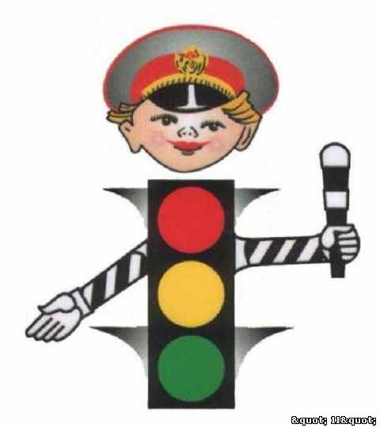

Провела воспитатель
Велигдус О.В.

Сентябрь 2018 года
Сценарий развлечения для детей
младшей смешанной группы
«Дети учат зайчика правилам дорожного движения»
Цель: Знакомить детей с правилами поведения на улице и дороге.
Задачи: Знакомить детей с элементарными правилами дорожного движения. Дать понятие о назначении и сигналах светофора. Воспитывать у детей осознанное безопасное поведение на улице и дороге. Приобщать детей к музыке через игровые ситуации.
Атрибуты и оборудование:
Светофор.
Автобус, сделанный из стульчиков, руль для шофера.
Зайка (мягкая игрушка).
Платочек или бинтик для перевязки лапок у зайки.
Птичка звучащая.
Доктор Айболит (игрушка).
Витаминки для детей в красивой тарелочке для сюрприза.
Ход мероприятия
Развлечение проводится в группе. Воспитатель подзывает детей к себе. Говорит о том, что они пойдут сейчас на прогулку.
Будем с вами одеваться,
На прогулку собираться.
Имитация одевания. Воспитатель показывает, что он одевает, дети повторяют за ним.
Дети парами встаем
И по улице идем.
«Прогулка» Муз. В. Волковой.
Дети идут по группе парами. Останавливаются напротив светофора.
Дорогу надо перейти,
Светофор впереди.
Посмотрите, красный свет –
Нам пока прохода нет!
- Дети, на красный свет дорогу переходить нельзя.
(Загорается жёлтый свет).
На жёлтый тоже не идем.
Постоим и подождем.
(Загорается зеленый свет).
Вот зеленый свет горит.
Вам, ребята, путь открыт.
- Вот мы с вами и пришли на автобусную остановку. Сядем все в автобус и поедем в лес.
Дети садятся на заранее приготовленные стульчики, впереди шофер, у него руль.
Песня «Едем на автобусе» автор М. Картушиной.
1. Мы в автобус сели,
Едем далеко.
Песенку запели
Звонко, хорошо:
Ля-ля-ля…..
2. По дороге мчимся
И в окно глядим.
Очень-очень громко
Как гудки гудим:
Би-би-би…
(На светофоре загорается красный свет).
Снова красный свет горит
И автобус наш стоит.
(На светофоре загорается зеленый свет).
Вот зеленый огонек,
Едем. Путь наш недалек.
В парк привез автобус нас,
Будем выходить сейчас.
Дети выходят из автобуса. Слышится пение птиц.
В парке деревца растут,
Птички песенки поют.
Как поют птички,
Птички – невелички?
Дети подражают щебету воробьев: «Чик-чирик! Чик-чирик!»
Мы покормим птичек,
Птичек – невеличек.
Дети кормят игрушечную птичку (протягивают ладошки, птичка клюет).
Детки, покружились,
В птичек превратились.
Будем крыльями махать,
Птичий танец танцевать.
Свободная пляска «Танец птичек».
По показу воспитателя птички летают, клюют зернышки, прыгают, выставляют ножки, наклоняются и пьют водичку, кружатся, помахивают крылышками, кланяются.
Дальше надо нам идти,
Кто же встретится в пути?
Дети идут и видят зайчика. Он не может встать.
Вот зайчишка на дорожке.
Повредили зайке ножки.
По дороге он бежал
И под грузовик попал.
Воспитатель поднимает зайчика. Дети жалеют его, гладят по головке, перевязывают лапки платочком.
- Нельзя, зайка, бегать по дороге, где машины ходят. Это опасно!
Дети грозят зайке пальчиком и повторяют: «Это опасно!» Малыши усаживают зайчика на стульчик.
Успокоим заиньку,
Успокоим серого.
Песенку нам надо спеть
И зайчишку пожалеть.
Песня «Да-да-да» Е.Тиличеевой.
Воспитатель хвалит деток за то, что они старались развлечь больного зайку и говорит, что пора возвращаться.
Садись, пушистенький зайчишка,
Садитесь, славные малышки.
Автобус отвезет назад
В наш любимый детский сад.
Игра «Светофор» повторяется (по желанию, если дети не устали).
Вот мы и приехали!
Здесь и доктор Айболит
Он на стульчике сидит.
Витаминки он припас
Для зайчишки и для нас.
Воспитатель держит игрушку доктора Айболита и от его лица говорит:
Каждый ребенок, почти что с пеленок,
Должен усвоить и должен понять,
Что одному по дорогам, без взрослых,
Очень опасно для жизни гулять!
Доктор Айболит приготовил витаминки для зайчика, чтобы скорее зажили его лапки, и для вас, ребята, чтобы вы были здоровыми и скорее подрастали.
Малыши получают от доктора Айболита витамины, и благодарят его. Детям еще раз напоминают о том, как надо вести себя на дороге, чтобы не попасть под машину.

Муниципальное казенное общеобразовательное учреждение
Квитокская СОШ № 1 (Детский сад «Чебурашка»)

Спортивное мероприятие на тему:
«Дорожные знаки - наши друзья»
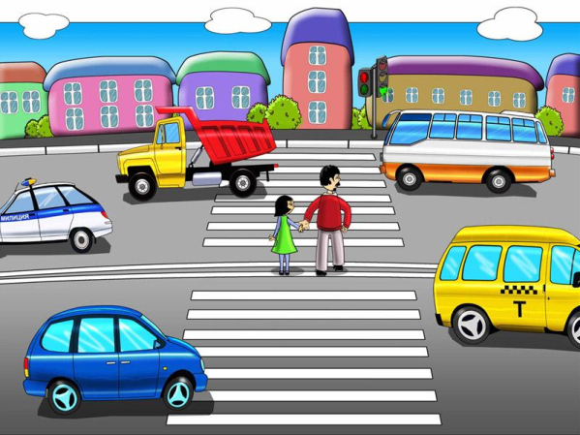

Провела воспитатель
Велигдус О.В.

Сентябрь 2018 года
Спортивное мероприятие на тему "Дорожные знаки – наши друзья".
Программное содержание:
1.Учить различать и понимать значение дорожных знаков, предназначенных для водителей и пешеходов.
2.В игровой форме закреплять знания о правилах дорожного движения, дорожных знаках.
3.Способствовать развитию осторожности, осмотрительности на дорогах, воспитывать внимание, сосредоточенность, умение применять полученные знания в играх и повседневной жизни.
4.Воспитывать желание передавать свои знания младшим детям, своим друзьям.

Ведущая: Собрались мы здесь для того, чтобы узнать насколько хорошо вы знаете правила дорожного движения, проверить вашу сноровку, быстроту реакции и сообразительность.
Сначала посмотрим, какие вы выдумщики и какие виды транспорта вы знаете.
(Помогают воспитатели обеих команд)

1. Игра « Где мы были, мы не скажем, на чём ехали, покажем».
(Дети одной команды имитирую движение транспорта, другая команда отгадывает.)
Ведущая: Для начала, неплохо. Да, чтобы управлять разными видами транспорта необходимо с детства изучать правила дорожного движения. Мы не зря в детском саду учим и играем в разные игры по обучению правилам дорожного движения. Мы понимаем, как это необходимо нам и пригодиться в нашей безопасной жизни.

Ведущая: Поступил сигнал о дорожно-транспортном происшествии, чья команда быстрей соберётся на вызов?
2. Игра «Боевая тревога».
(ребёнок чьей команды быстрей оденет форму ДПС)
Ведущая: Кто в дороге нам поможет? – это наш регулировщик.
Когда лицом он к нам стоит – стоп движению путь закрыт.
Руку вверх поднял и вот – приготовился пешеход.
А когда бочком стоит – путь для нас с тобой открыт.

3. Игра «Будь внимателен, не спи - за движением следи».
(дети должны отгадать сигнал регулировщика)
Ребёнок - «Регулировщик» показывает сигналы - движения регулировщика, дети делятся на пешеходов и машин, выполняют движения. Если регулировщик стоит передом – к пешеходам, то машины выезжают на проезжую часть, если правую руку поднял вверх – пешеходы приготовились, а машины останавливаются, если вытянута рука по направлению движения, то машины стоят, а пешеходы переходят пешеходный переход.

Ведущая: Улица полна неожиданностей! Всякое может произойти!
1ребёнок: Если правила забыл ты,
И не вспомнишь их никак
То в пути тебе помогут
Добрый друг – дорожный знак!

4. Игра «Отгадай дорожный знак»
(дети отгадывают дорожный знак).
Ведущая загадывает загадку про дорожный знак, дети должны отгадать и принести дорожный знак из смешанных других знаков. (см. приложение – загадки)
2 ребёнок. Если свет зажёгся красный -
Значит, двигаться опасно;
Жёлтый свет – предупрежденье -
Жди сигнала для движения;
Свет зелёный говорит -
Пешеходам путь открыт.
Ведущая: Про что это стихотворение? (Светофор!) Правильно!
А теперь, покажите как должен выглядеть светофор.

5. Игра с кубиками «Кто правильно соберёт сигналы светофора»
(играю 6 детей)
Строятся в две колонны по 3 человека. 1-й ребёнок добегает до кубиков и выбирает нужный цвет (зелёный), добегает до цели и ставит кубик; 2-й ребёнок берёт жёлтый кубик; 3-й ребёнок – красный и ставят по цвету светофора. Побеждает та команда, которая правильно справилась с заданием.
Ведущая: Со светофором вы справились хорошо, посмотрим, какие вы ловкие водители.
6. Игра "Извилистая дорога"
Первые игроки каждой команды, на самокате начинают движение от знака "Извилистая дорога", передвигаются между кеглями змейкой до знака "Проезд запрещён", возвращаются и передают самокат следующему игроку. Выигрывает та команда, которая пройдёт быстрее весь путь и не собьёт кегли.
Ведущая: В управлении транспортом вы ловкачи, посмотрим какие вы автомеханики.

7. Игра "Собери машину"
Каждому игроку даётся деталь автомобиля, по очереди нужно подбежать к магнитной доске и прикрепить свою деталь. Выигрывает та команда, которая быстрей соберёт автомобиль.
8. Игра "Оказание первой медицинской помощи"
Из-за ширмы появляется игрушка би-ба-бо - Айболит.
Айболит: Дети, чтобы не случилась беда, на улице будьте внимательны! Сейчас я вам расскажу, как я лечил зайчика. Прибежала Зайчиха и закричала.
Появляется игрушка - Зайчиха.
Зайчиха: Ай, ай! Мой зайчик попал под трамвай!
Мой зайчик, мой мальчик попал под трамвай!
Он бежал по дорожке, и ему перерезало ножки,
И теперь он больной и хромой, маленький заинька мой!
Айболит: Не беда! Подавай-ка его сюда!
Я пришью ему новые ножки,
Он опять побежит по дорожке.
Зайчиха: И доктор пришил ему ножки,
И заинька прыгает снова.
Зайка: А со мной и зайчиха-мама тоже пошла танцевать.
Айболит: И смеются они и кричат.
Зайчиха и Зайка: Ну, спасибо тебе, Айболит!
Воспитатель: Мы сейчас тоже будем учиться оказывать первую медицинскую помощь при аварии на дороге, а Айболит посмотрит правильно ли мы делаем?
Проводится игра: кто быстрее перебинтует больного и донесет до больницы -
(знак сервиса "Больница").
Ребёнок: Не летает, но жужжит – жук по улице бежит,
И горят в глазах жука два блестящих огонька. (Автомобиль)
Воспитатель: Молодцы отгадали! Проверим разбираетесь ли вы в видах транспорта.
9. Игра "Найди свой транспорт"
Игроки команд по очереди должны отобрать картинки с изображением:
1 команда – общественный транспорт; 2 команда – специальный транспорт.
Выигрывает та команда, которая безошибочно и быстро выполнит задание.
10. Игра "Это я, это я, это все мои друзья!"
Воспитатель: Закончим нашу веселую игру шуточными загадками.
Нужно будет отвечать: “Это я, это я, это все мои друзья!” или молчать.
1. Кто из вас идет вперед только там, где переход?
2. Кто летит вперед так скоро, что не видит светофора?
3. Кто из вас, идя домой, держит путь по мостовой?
4. Знает кто, что красный свет - это значит – хода нет?
Воспитатель: Молодцы, ребята, вы все здорово старались, я думаю, победила – дружба!
Подведение итогов. Вручение подарков.

